材化学院实验室安全检查通报-2401012

2024 年 10月12日，实验室管理人员对科研实验室进行了安全检查，发现下述实验室存在违反实验室安全管理规定的行为：
实验室 | 隐患描述 | 隐患照片 | 对应条款 | 整改完成时间/措施
敬德楼C503东 | 管制类试剂记录不规范，未写余量。 | 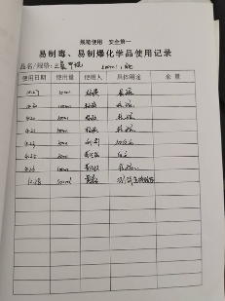 | 9.5.1 | 立整立改
敬德楼C505东 | 1、管制类试剂柜未锁；  2、试剂空瓶应集中报废，不能随意丢弃；  3、废液投放登记表登记的废液量与实际不符。 | 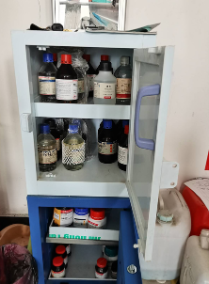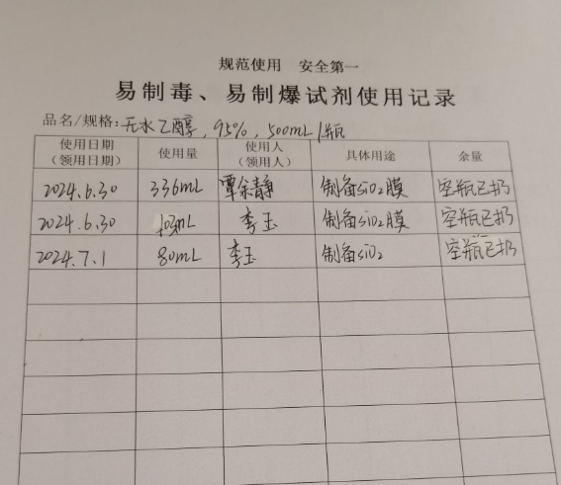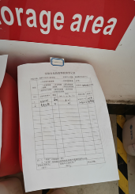 | 9.5.1  9.7.2 | 立整立改
敬德楼C508东 | 1、塑料箱子里有不明液体（无标签）；  2、小试剂柜无清单。 | 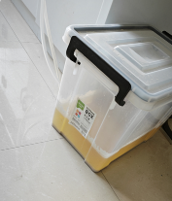  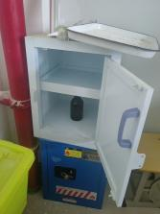 | 9.3.4  9.5.1 | 立整立改
敬德楼B503 | 小冰箱试剂填写不规范 | 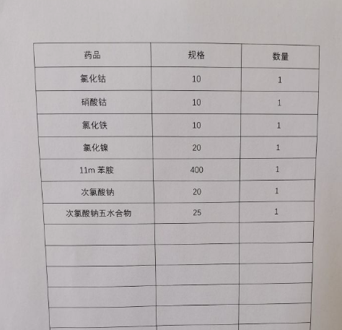 | 9.5.1 | 立整立改
格致楼B120 | 气瓶架未固定。 |  | 9.6.2 | 立整立改
格致楼B117 | 废纸箱堆放较多。 | 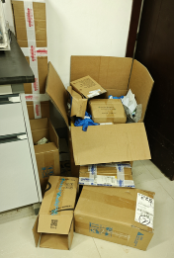 | 9.3.2 | 立整立改

